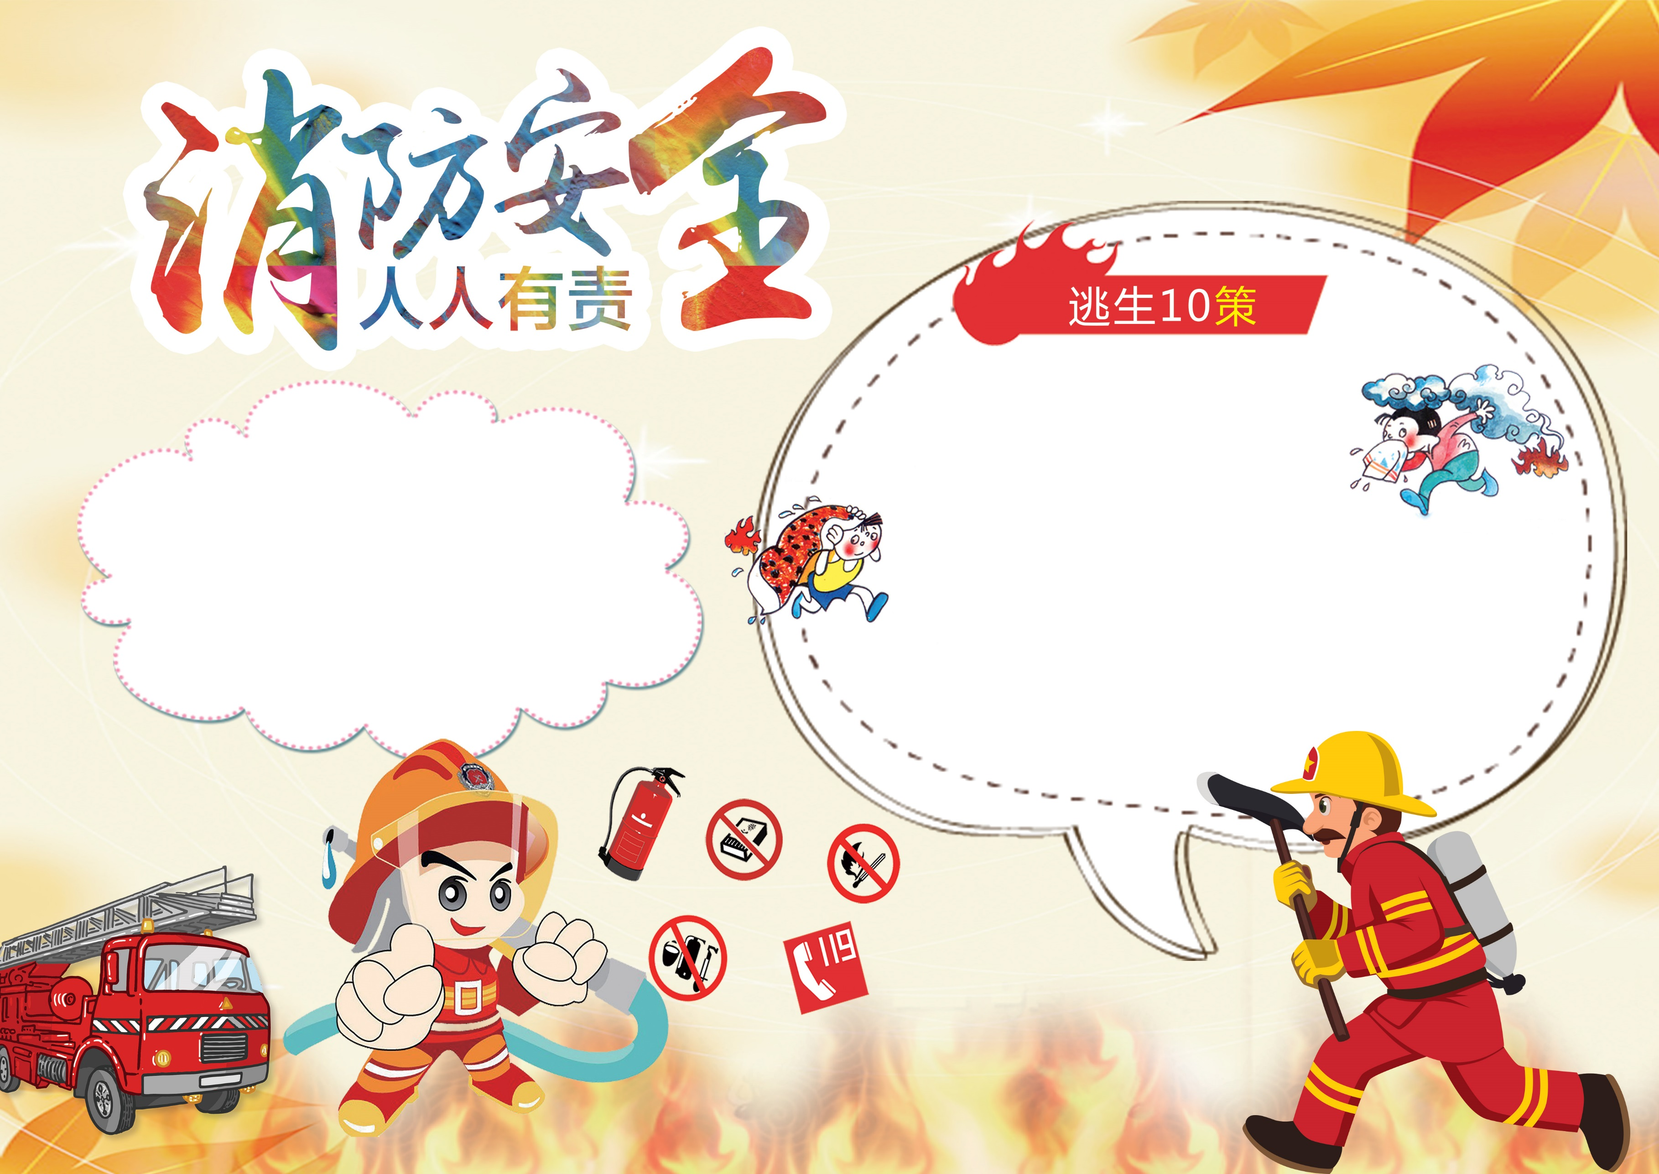

★ 平时要想好几条不同方向的逃生路线。★ 躲避烟火不要往阁楼、床底、大橱内★ 火势不大要当机立断披上浸湿的衣服或 裹上湿毛毯、湿被褥勇敢地冲出去

★ 不要留恋财物，尽快逃出火场，千万记住，既已逃出决不回头跑。★ 在浓烟中避难逃生，要尽量放低身体，并用湿毛巾捂住嘴鼻。★ 如果身上着火，千万不要奔跑，要就地打滚，压灭身上火苗。★ 平时要想好几条不同方向的逃生路线

★ 躲避烟火不要往阁楼、床底、大橱内

1、顺风灭火，以防被火烧伤。2、根部灭火，效果最彻底。3、距离根部2—3米处灭火，最佳距离。 灭火器的有效距离只有4.5米。

灭火三要素